完美匹配 – ABB Jokab传感器和贝加莱安全技术
广泛的产品组合简化了保护及安全系统设计
ABB Jokab成熟的创新型安全传感器系列现在可以直接与贝加莱集成安全技术一起使用。ABB产品组合包含一整套安全开关、光幕和安全垫。广泛的选择将使安全概念的实施比以往任何时候都更容易。
ABB Jokab的安全产品只需简单地连接到贝加莱安全I/O模块上即可。无论是贝加莱安全技术还是ABB安全产品组合，均满足ISO 13849-1的最高性能级别PL e / Cat. 4的要求。
降低成本
ABB Jokab安全传感器通过串联连接多个不同传感器来支持安全功能的接线。例如，这可以用来连接一系列安全门。这种方法显著降低了布线和安装成本，因而也减少了所需的安全输入通道的数量。串联连接不会改变最高安全等级PL e / Cat. 4的要求。
现代技术
ABB Jokab提供了广泛而全面的安全组件，可极大地简化保护及安全系统设计。成熟的创新型安全产品范围包括Eden系列安全门禁开关和Safeball双手控制设备。

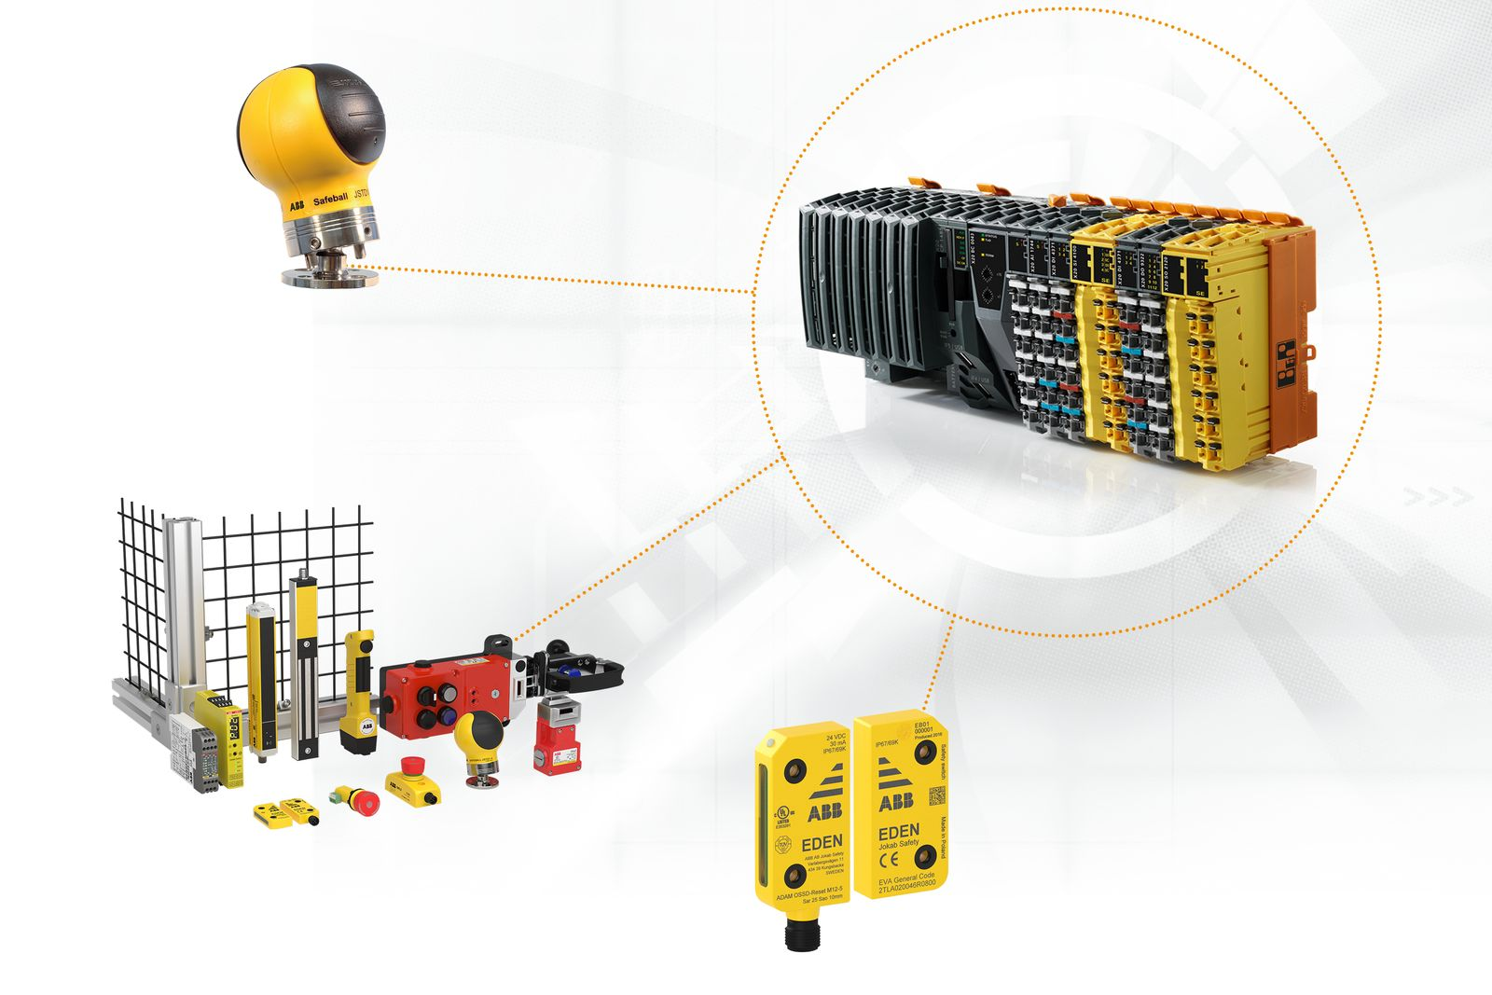
ABB Jokab安全传感器与贝加莱自己的产品组合相结合，将使安全概念的实施比以往任何时候都更容易。

关于贝加莱
贝加莱是一家总部位于奥地利并在全球拥有分公司的创新型自动化企业。2017年7月，贝加莱成为ABB集团的机械自动化事业部。作为工业自动化领域的全球领导者，贝加莱将前沿技术与领先工程相结合，为几乎每个行业的客户提供面向机器与工厂自动化、运动控制、HMI和集成安全技术的完整解决方案。借助于OPC UA、POWERLINK、openSAFETY等工业物联网通信标准，以及强大的Automation Studio软件开发平台，贝加莱不断重新定义自动化工程的未来。受简化流程和超出客户预期的承诺驱动，贝加莱始终保持创新精神并处于工业自动化领域的前沿。
获取更多信息，请访问www.br-automation.com。

